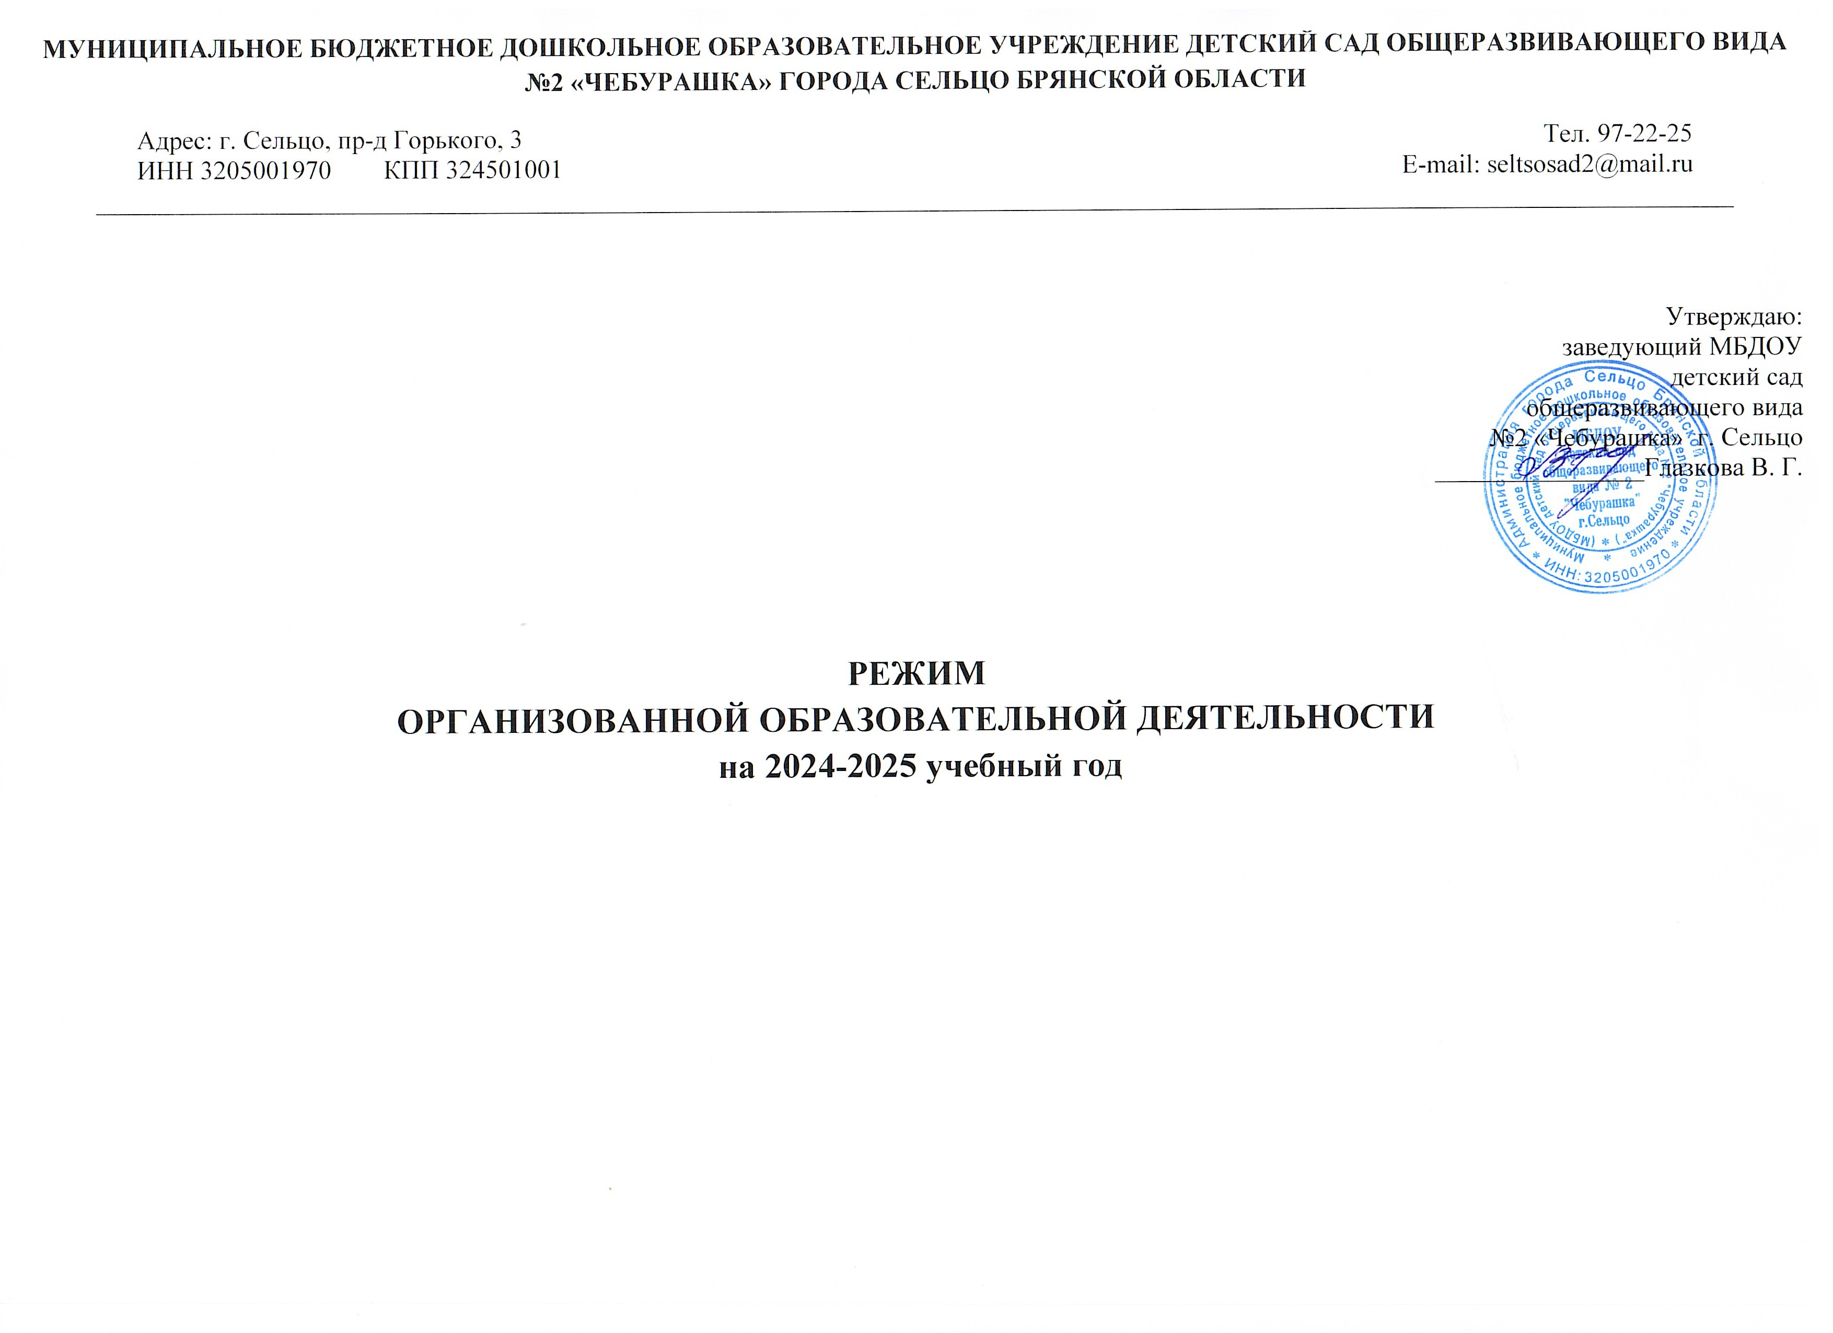

РЕЖИМ
ОРГАНИЗОВАННОЙ ОБРАЗОВАТЕЛЬНОЙ ДЕЯТЕЛЬНОСТИ
на 2024-2025 учебный год
Гр.  Дн. | I группа раннего возраста  Чикова Л.В. | II группа раннего возраста  Дегтярёва Е.Е. | Младшая группа  Смирнова Е.В. | Средняя группа  Баранова Е.В. | Старшая группа  Соколова И.П. | Подготовительная  группа  Шатковская Л.П.
Понедельник пПонедельник | 1. Развитие речи  1 подгр. 08.50-09.00  2 подгр. 09.00-09.10  2-я половина дня  2. Развитие движений  1 подгр. 15.35-15.43  2 подгр. 15.43-15.51 | 1. Развитие речи  1 подгр. 08.50-09.00  2 подгр. 09.00-09.10  2. Физкультура на прогулке  10.50-11.00 | 1. Развитие речи  09.00-09.15  2.Физкультура на прогулке  10.35-10.50 | 1. Физкультура  09.05-09.25  2. Ознакомление с окружающим миром  09.30-09.50 | 1. Ознакомление с окружающим миром  09.00-09.20  2. Музыка  09.35-10.00  2-я половина дня  3.Физкультура  16.05-16.30 | 1. Развитие речи  09.00-09.30  2. Рисование  09.40-10.10  3. Музыка  10.20-10.50
Вторник | 1.Музыка  08.50-08.58  2-я половина дня  2. Игры с дидактическим материалом  1 подгр. 15.35-15.43  2 подгр. 15.43-15.51 | 1.Музыка  09.00-09.08  2-я половина дня  2. Физкультура  1 подгр.15.45-15.55  2 подгр.15.55-16.05 | 1.Музыка  09.20-09.35  2. Рисование  09.45-10.00 | 1. Рисование  09.10-09.30  2.Музыка  09.45-10.05 | 1. Математическое развитие  09.00-09.20  2. Лепка/ Аппликация  09.30-09.55  2-я половина дня  3. Физкультура на прогулке  16.00-16.25 | 1. Математическое развитие  9.00-09.30  2. Ознакомление с окружающим миром  9.40-10.10  3. Физкультура  10.20-10.50
Среда | 1. Ознакомление с окружающим миром  1 подгр. 08.50-09.00  2 подгр. 09.00-09.10  2-я половина дня  2. Игры со строительным материалом  1 подгр. 15.35-15.43  2 подгр. 15.43-15.51 | 1. Ознакомление с окружающим миром  1 подг.08.50-08.58  2 подг. 08.58-09.06  2-я половина дня  2. Лепка  1 подгр. 15.35-15.43  2 подгр. 15.43-16.01 | 1. Математическое развитие  09.00-09.15  2.Физкультура  9.25-9.40 | 1. Математическое развитие  09.00-09.20  2. Физкультура на прогулке  11.10-11.30 | 1. Развитие речи 09.00-09.20  2. Музыка  09.40-10.05 | 1. Музыка  09.00-09.30  2. Развитие речи  09.40-10.10
Четверг | 1. Игры с дидактическим материалом  1 подгр. 08.50-08.58  2 подгр. 08.58-09.06  2-я половина дня  2. Развитие движений  1 подгр. 15.35-15.43  2 подгр. 15.43-15.51 | 1. Музыка  09.00-09.08  2-я половина дня  2. Развитие речи  1 подгр. 15.45-15.55  2 подгр. 15.55-16.05 | 1. Музыка  09.20-09.35  2. Лепка/ Аппликация  09.45-10.00 | 1. Развитие речи  09.00-09.20  2.Физкультура  09.45-10.05 | 1. Математическое развитие  09.00-09.20  2. Рисование  09.40-10.05  2-я половина дня  3.Физкультура  16.00-16.25 | 1. Математическое развитие  09.00-09.30  2. Лепка/  Аппликация  9.40-10.10  3. Физкультура на прогулке  11.25-11.55
Пятница | 1. Музыка  1 подгр. 08.50-08.58  2 подгр. 08.58-09.06  2-я половина дня  2. Развитие речи  1 подгр. 15.35-15.45  2 подгр. 15.45-15.55 | 1.Рисование  1 подг.09.00-09.08  2 подг. 09.08-09.16  2-я половина дня  2. Физкультура  1 подгр.15.45-15.55  2 подгр.15.55-16.05 | 1. Ознакомление с окружающим миром  09.00-09.15  2. Физкультура  09.45-10.00 | 1. Музыка  09.15-09.35  2. Лепка/ Аппликация  09.45-10.05 | 1. Развитие речи  09.00-09.20  2. Экология  9.35-09.55 | 1. Экология  09.00-09.30  2. Рисование  09.40-10.10  3. Физкультура  10.20-10.50

